BEREKFÜRDŐ – NYÁRI TÖBBGENERÁCIÓS GYÜLEKEZETI TÁBOR 2021

Helyszín: Berekfürdő, Megbékélés Háza Református Üdülő
Időpont: 2021. július 25- július 30. (Vasárnap vacsorától péntek ebédig)
Résztvevők: Tiszanagyfalui, Nyírpazonyi, Tiszavasvári, Apagyi és Napkori Református Gyülekezet tagjai, és családtagjaik.
Programok: közös áhítatok, éneklés, csoportbeszélgetések, játékok, vetélkedők, kreatív foglalkozások, sport, stb.
Egyéb lehetőségek: Délutánonként strandolási lehetőség a helyi gyógyfürdőben, ahol modern ifjúsági-, gyermek-, úszó-, és négy különböző hőmérsékletű gyógymedence található. (A strandra 1600 Ft-ért váltható napijegy (3 éves korig ingyenes)
Étkezés: napi háromszori bőséges étkezés, reggeli, két fogásos ebéd, és vacsora.
Szállás: 1-2-3-4 fős igényesen kialakított szobákban
Jelentkezés módja: Jelentkezni a mellékelt jelentkezési lappal lehet, Andrássy Gergely tiszteletesnél. A jelentkezés 2021. május 16-án, vasárnap 15.00-kor nyílik meg. Ha valaki befizeti az előleget (7.000Ft), és leadja a jelentkezési lapot, a megfelelő helykihasználás elvét követve tiszteletes segítségével szobát választhat magának az erre elkészített táblázatban. Mivel a jelentkezés és a szobaválasztás lehetősége a többi gyülekezetet is érinti, érdemes minél hamarabb jelentkezni.
Az előleg után fennmaradó összeget részletekben is be lehet fizetni, de legkésőbb július 1-ig rendezni kell a teljes tábori díjat.
Kedvezményes részvételi díjak:
0-3 éves kor között: | 0 Ft, étkezés igénylése esetén 11.250 Ft
3-18 éves kor között: | 25.000 Ft
18-109 éves kor között: | 40.000 Ft
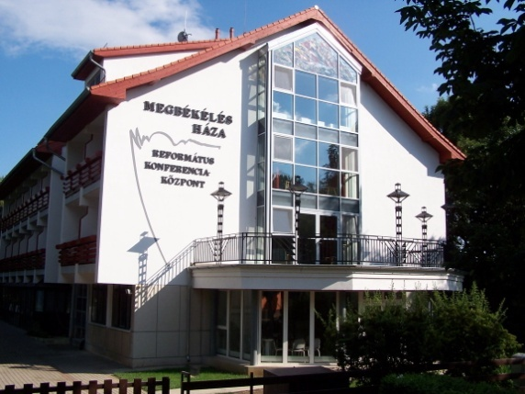

_________________________________________________________________________________________
JELENTKEZÉSI LAP - REFORMÁTUS GYÜLEKEZETI TÁBOR 2021.
Név: |  |  |  | Születési idő:
Név: |  |  |  | Születési idő:
Név: |  |  |  | Születési idő:
Cím:
Telefonszám:
Befizetett előleg: |  |  | Befizetett összeg:

